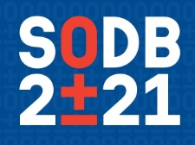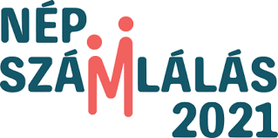
Asistované sčítanie obyvateľstva
Asszisztált népszámlálás
03.05.2021-13.06.2021
2021.05.03.-2021.06.13.
Dňa 31. marca 2021 skončila prvá fáza elektronického sčítania obyvateľov Slovenska. Obyvatelia, ktorí sa z rôznych dôvodov nemohli sčítať sami alebo pomocou blízkej osoby, na splnenie svojej povinnosti sčítať sa musia využiť tzv. asistované sčítanie.
2021. március 31- én befejeződött az elektronikus népszámlálás első szakasza. Azon lakosainknak, akiknek különböző okból kifolyólag nem állt módjukban kitölteni az elektronikus kérdőívet, a népszámlálásban való kötelességük teljesítéséhez az ún. asszisztált számlálásban kell részt venniük

Adresa a prevádzkové hodiny kontaktného miesta /Kapcsolattartó hely címe és nyitvatartása
Zasadačka obecného úradu/ A községháza alagsori ülésterme
Mýtne námestie 1 / Vám tér 1
930 40 Štvrtok na Ostrove/ Csallóközcsütörtök

Otváracie hodiny/ Nyitvatartás
Pondelok/ Hétfő: 10:00 - 12:00
Utorok/ Kedd: 10:00 - 12:00
Streda/ Szerda: 13:00 - 17:00
Štvrtok/ Csütörtök: 10:00 - 12:00
Piatok/ Péntek: 10:00 - 12:00

Kontaktná osoba/ Kapcsolattartó személy:
Agáta Mészáros, tel. 031/5693501, mail: ziadosti@ocustvrtok.sk

